**Αθήνα:** 25.02.2022

**Αρ. Πρωτ.:** 272

**ΔΕΛΤΙΟ ΤΥΠΟΥ**

**Ε.Σ.Α.μεΑ.: Να προστατέψουμε πάση θυσία τα άτομα με αναπηρία στην Ουκρανία**

«Σήμερα είμαστε μάρτυρες μιας πολεμικής σύγκρουσης σε ευρωπαϊκό έδαφος. Με την κλιμάκωση της κατάστασης στην Ουκρανία, η ΕΣΑμεΑ και οι εταίροι της σε Ευρώπη και παγκοσμίως τονίζουν στα κράτη τις ευθύνες τους να διασφαλίσουν επειγόντως την προστασία και την ασφάλεια όλων των ατόμων με αναπηρία και χρόνιες παθήσεις, Ουκρανών, Ελλήνων ομογενών και όλων των αμάχων», δηλώνει ο πρόεδρος της ΕΣΑμεΑ Ιωάννης Βαρδακαστάνης, και με τις ιδιότητές του ως πρόεδρος του European Disability Forum και της International Disability Alliance.

Η Εθνική Συνομοσπονδία Ατόμων με Αναπηρία καλεί όλες τις ηγεσίες των κρατών που εμπλέκονται, την ΕΕ, τους διεθνείς οργανισμούς, να διασφαλίσουν την προστασία και την ασφάλεια των ατόμων με αναπηρία και χρόνιες παθήσεις στην Ουκρανία, με σεβασμό:

* στις υποχρεώσεις τους βάσει της Σύμβασης των Ηνωμένων Εθνών για τα Δικαιώματα των Ατόμων με Αναπηρία, ειδικότερα το άρθρο 11 για καταστάσεις κινδύνου και ανθρωπιστικές καταστάσεις έκτακτης ανάγκης
* στο ψήφισμα 2475 (2019) του Συμβουλίου Ασφαλείας του ΟΗΕ για την προστασία των ατόμων με αναπηρία και χρόνιες παθήσεις σε συγκρούσεις
* στο Διεθνές Ανθρωπιστικό Δίκαιο και στις Ανθρωπιστικές Αρχές.

Σε οποιαδήποτε κατάσταση κρίσης ή σύγκρουσης, τα άτομα με αναπηρία, χρόνιες παθήσεις και οι οικογένειές τους αντιμετωπίζουν δυσανάλογο κίνδυνο εγκατάλειψης, βίας, θανάτου και έλλειψης πρόσβασης σε ασφαλείς υπηρεσίες ανακούφισης και αποκατάστασης. Οι γυναίκες με αναπηρία διατρέχουν αυξημένο κίνδυνο σεξουαλικής βίας και τα παιδιά με αναπηρία εκτίθενται περισσότερο στην κακοποίηση και την παραμέληση. Οι κρίσιμες πληροφορίες για την ασφάλεια και την εκκένωση είναι συχνά μη προσβάσιμες, και τα ίδια τα κέντρα εκκένωσης είναι επίσης σπάνια προσβάσιμα, πράγμα που σημαίνει ότι τα άτομα με αναπηρία και χρόνιες παθήσεις συχνά μένουν πολύ πίσω.

Υπάρχουν 2,7 εκατομμύρια καταγεγραμμένα άτομα με αναπηρία στην Ουκρανία. Οι επαφές του European Disability Forum, της Ευρωπαϊκής Συνομοσπονδίας Ατόμων με Αναπηρία στη χώρα επιβεβαίωσαν ότι η κατάσταση για τα άτομα με αναπηρία και χρόνιες παθήσεις είναι φρικτή. Για παράδειγμα, τα καταφύγια στο Κίεβο είναι μη προσβάσιμα, επομένως τα άτομα με αναπηρία αναγκάζονται να μένουν εντός σπιτιού, χωρίς να έχουν τη δυνατότητα να καταφύγουν πουθενά για ασφάλεια.

Τα άτομα με αναπηρία που ζουν σε ιδρύματα, που ζουν δηλαδή ήδη αποκομμένοι από τις κοινότητές τους, κινδυνεύουν να εγκαταλειφθούν και να ξεχαστούν. Μόνο στην Ουκρανία, τουλάχιστον 82.000 παιδιά είναι διαχωρισμένα από την κοινωνία και ακόμη περισσότεροι ενήλικες με αναπηρία ζουν εδώ και δεκαετίες έγκλειστοι σε ιδρύματα.

Καλούμε την πολιτική ηγεσία και όλους τους ανθρωπιστικούς φορείς που αντιμετωπίζουν αυτή την κρίση να διασφαλίσουν ότι τα άτομα με αναπηρία:

* Θα έχουν πλήρη πρόσβαση στη ανθρωπιστική βοήθεια
* Θα προστατευθούν από τη βία, την κακοποίηση και την κακομεταχείριση
* Θα έχουν πρόσβαση σε πληροφορίες σχετικά με τα πρωτόκολλα ασφάλειας και βοήθειας, των διαδικασιών εκκένωσης και της υποστήριξης.
* Θα έχουν πλήρη πρόσβαση σε βασικές υπηρεσίες, όπως νερό και αποχέτευση, κοινωνική υποστήριξη, εκπαίδευση, υγειονομική περίθαλψη, μεταφορές και πληροφορίες
* Δεν θα εγκαταλειφθούν: είναι ζωτικής σημασίας τα μέτρα να περιλάβουν πλήρως τους ανθρώπους που ζουν σε ιδρύματα ή ορφανοτροφεία, καθώς και τα μέτρα μετεγκατάστασης και εκκένωσης δεν θα πρέπει να αναγκάζουν περισσότερα άτομα με αναπηρία να ζουν σε τέτοια ιδρύματα
* Θα συμμετέχουν ουσιαστικά σε κάθε ανθρωπιστική δράση, μέσω των αντιπροσωπευτικών τους οργανώσεων.

Ιδιαίτερη προσοχή πρέπει να δοθεί σε εκείνους που κινδυνεύουν περισσότερο - τις γυναίκες και τα παιδιά με αναπηρία και χρόνιες παθήσεις, τους τυφλοκωφούς, τα άτομα με ψυχοκοινωνικές και διανοητικές αναπηρίες και τα άτομα με υψηλές ανάγκες υποστήριξης.

Η ΕΣΑμεΑ παρακολουθεί και ενώνει τη φωνή της με όλες τις κοινωνικές ομάδες που επιθυμούν την παύση των εχθροπραξιών και την επικράτηση της ΕΙΡΗΝΗΣ.

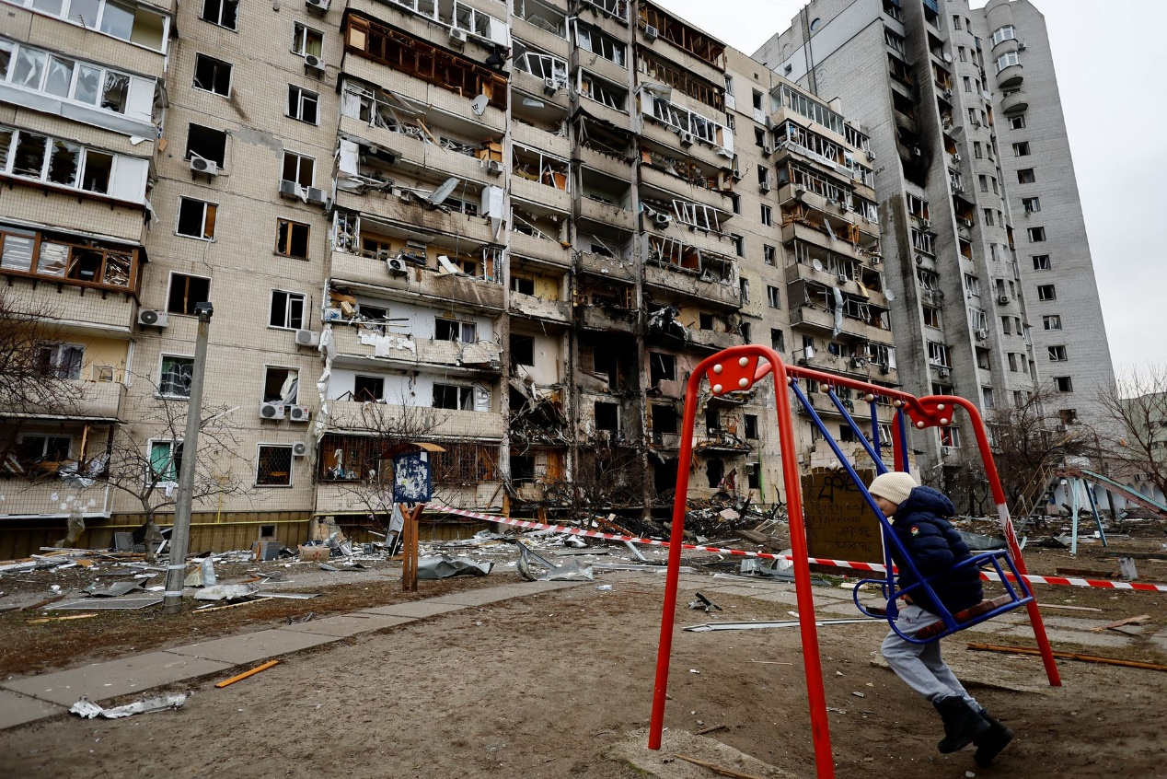

**Για περισσότερες πληροφορίες επικοινωνήστε με τον Πρόεδρο της Ε.Σ.Α.μεΑ. κ. Ι. Βαρδακαστάνη στο κινητό τηλέφωνο 6937157193.**

Τώρα μπορείτε να ενημερωθείτε για όλες τις εξελίξεις στο χώρο της Αναπηρίας στην ιστοσελίδα της Ε.Σ.Α.μεΑ.: [www.esaea.gr](http://www.esaea.gr/) ή [www.esamea.gr](http://www.esamea.gr/).

|  |  |
| --- | --- |
| Λογότυπο προσβάσιμου εγγράφου MS Word (*.docx) | **Προσβάσιμο αρχείο Microsoft Word (*.docx)**  Το παρόν αρχείο ελέγχθηκε με το εργαλείο ***Microsoft Accessibility Checker*** και δε βρέθηκαν θέματα προσβασιμότητας. Τα άτομα με αναπηρία δε θα αντιμετωπίζουν δυσκολίες στην ανάγνωσή του. |